
Communiqué de presse

Performances périphériques évolutives pour applications exigeantes

conga-TCRP1 allie hautes performances, évolutivité maximale et flexibilité de conception

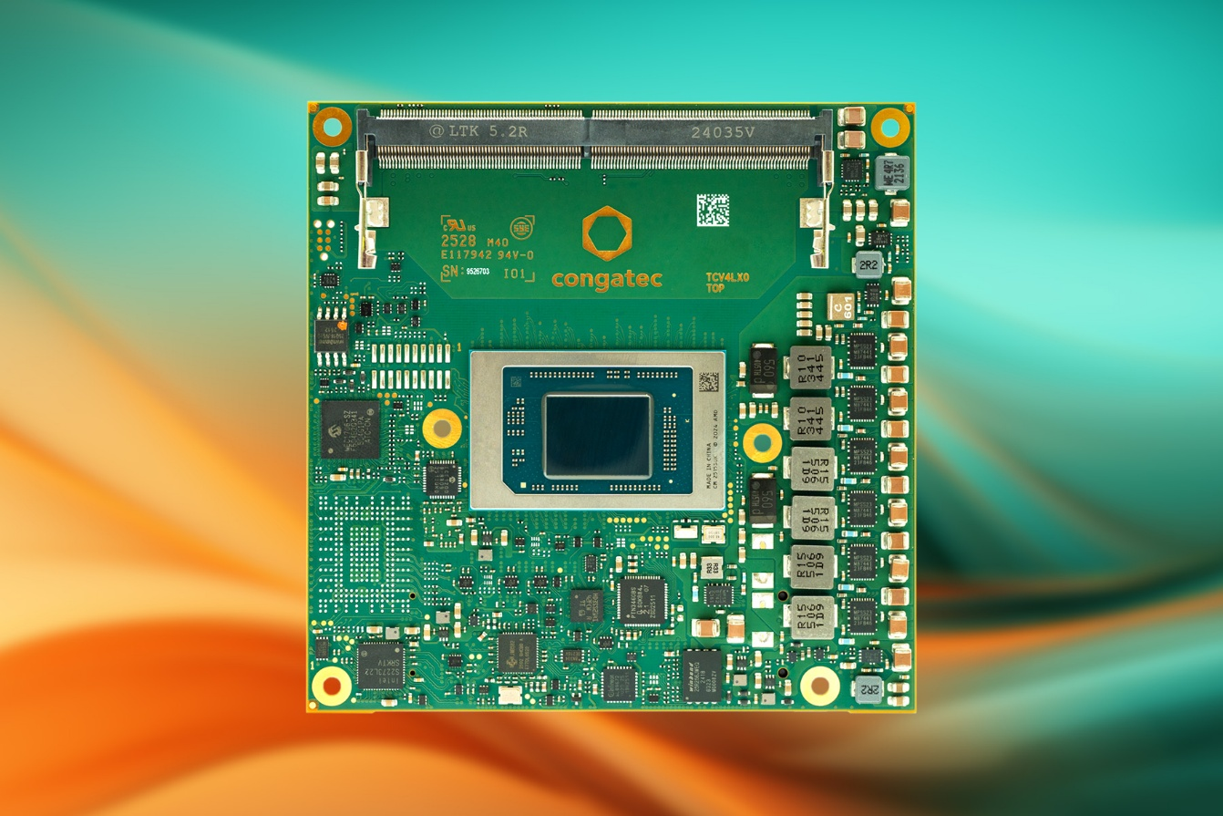
Deggendorf/Nuremberg, Allemagne, 10 mars 2026 * * * congatec, leader de technologies embarquées et edge computing, améliore les performances et l'évolutivité de ses modules Compacts COM Express 3.1 Type 6 AMD Ryzen™ AI Embedded P100 Series. Le conga-TCRP1 est désormais disponible en six nouveaux variants avec huit, dix ou douze cœurs CPU. Il constitue la solution idéale pour les conceptions peu coûteuses nécessitant une plate-forme embarquée hautement flexible et évolutive. Les développeurs peuvent désormais passer de manière transparente de 4 à 12 cœurs CPU et de 2 à 16 unités de calcul graphique, obtenant ainsi un équilibre optimisé entre les ressources CPU, GPU et NPU.
Les clients peuvent utiliser un seul variant de module pour différents modèles, allant des modèles à refroidissement passif et entièrement fermés pour les appareils portables robustes et les PC médicaux hygiéniques aux ordinateurs de mission pour environnements difficiles et les systèmes haute performance.

Les nouveaux modules compacts COM Express exploitent l'architecture CPU avancée AMD “Zen 5” et “Zen 5c” en 4 nm pour un meilleur déterminisme des charges de travail en temps réel et sensibles à la latence. Des gains de performances supplémentaires sont obtenus grâce au GPU Radeon RDNA 3.5™ intégré et au NPU XDNA2™ offrant une capacité de calcul IA pouvant atteindre 50 TOPS. Cette architecture informatique puissante accélère les applications IA déterministes en périphérie et gourmandes en performances dans divers secteurs, notamment les transports, le médical, l’infrastructure des villes intelligentes, les jeux vidéo, la robotique et l'automatisation industrielle.

La haute densité de calcul est particulièrement avantageuse pour les appareils d'imagerie médicale mobiles tels que les systèmes à ultrasons, les solutions de vision industrielle basées sur l'IA pour le contrôle qualité automatisé, ainsi que les systèmes de surveillance et de contrôle du trafic des villes intelligentes, y compris le déploiement à température étendue pour les installations en bordure de voie. Les modules sont également parfaitement adaptés aux applications de jeux vidéo professionnels.

« L'élargissement de la gamme conga-TCRP1 souligne la puissance et l'évolutivité de la série AMD Ryzen™ AI Embedded P100 », déclare Amey Deosthali, Sr Director pour l'industrie, la robotique et la santé chez AMD. « Des systèmes médicaux et industriels compacts à refroidissement passif aux déploiements robustes et critiques en périphérie, les modules conga-TCRP1 permettent aux clients de faire évoluer en toute transparence leur portefeuille de produits, d'accélérer la mise sur le marché et d'atteindre de nouveaux niveaux de performance par watt pour les applications embarquées et périphériques de nouvelle génération basées sur l'IA. »

« Tous les variants conga-TCRP1 sont configurables sur une plage TDP exceptionnellement large, allant de 15 à 54 watts », explique Florian Drittenthaler, Product Line Manager chez congatec. « Les clients peuvent adapter précisément le profil de performance par watt à leur application et réaliser plusieurs niveaux de performance à l'aide d'un seul modèle de module. Les adaptations sont facilitées pendant le cycle de vie du projet sans changer de plate-forme, ce qui constitue un avantage clé pour les applications conçues selon des exigences strictes en matière de taille, de poids, de puissance et de coût (SWaP-C). Il en résulte une flexibilité permettant de concevoir une gamme complète de produits à partir d'une seule famille de modules, ce qui améliore le délai de mise sur le marché, le coût total de possession (TCO) et le retour sur investissement (RoI) pour diverses conceptions, des appareils portables aux ordinateurs de mission haute performance fonctionnant en environnements difficiles. »
Fonctionnalités en détail
Les modules compacts COM Express conga-TCRP1 sont disponibles avec dix processeurs AMD Ryzen Embedded P100 Series différents. En plus de 12 cœurs Zen5/5c et d'un GPU Radeon RDNA 3.5™, ils prennent en charge jusqu'à quatre écrans indépendants avec des graphismes 4K immersifs. Le NPU XDNA2™ intégré offre jusqu'à 50 TOPS de performances IA. Cela permet l'exécution locale et en temps réel de grands modèles de langage (LLM) plus petits sans connectivité cloud ni accélérateurs discrets, ce qui améliore la sécurité des données tout en réduisant les besoins en refroidissement. Le NPU peut traiter simultanément des tâches telles que la détection d'anomalies, l'inspection visuelle et la reconnaissance optique de caractères (OCR) parallèlement au fonctionnement continu du système. Les applications gourmandes en mémoire bénéficient d'une mémoire RAM DDR5-5600 pouvant atteindre 96 Go, avec prise en charge ECC en option pour les déploiements critiques. Pour le transfert de données à haut débit et l'intégration de périphériques à faible bande passante, notamment Ethernet industriel, adaptateurs de bus de terrain ou modules sans fil, le module offre jusqu'à huit voies PCIe Gen4 entièrement configurables, plus PEG x4 Gen4.

Les autres fonctionnalités de connectivité comprennent un port 2,5 GbE pour les réseaux haut débit, quatre ports USB 3.2 Gen2 et quatre ports USB 2.0. Les options de stockage comprennent un SSD NVMe intégré avec 512 Go ou deux interfaces SATA 6 Gb/s pour les supports externes. Les interfaces supplémentaires comprennent I²C, SPI, deux UART, huit GPIO, SMBus et LPC. Un commutateur PCIe supplémentaire sur la carte porteuse peut être supprimé, ce qui simplifie la conception globale du système.

Les systèmes d'exploitation pris en charge comprennent Microsoft Windows 11, Windows 11 IoT Enterprise, Linux, ctrlX OS, Ubuntu Pro et Kontron OS. En tant que modules aReady.COM prêts à l'emploi, ils peuvent être préconfigurés avec les systèmes d'exploitation sous licence ctrlX OS, Ubuntu Pro ou Kontron OS. L'option aReady.VT avec technologie Hypervisor-on-Module intégrée permet de regrouper plusieurs charges de travail, telles que le contrôle en temps réel, l'IHM, le traitement IA et les fonctions de passerelle IoT, sur un seul module. Pour la connectivité IIoT (Internet industriel des objets), congatec fournit des modules logiciels aReady.IOT prenant en charge l'échange de données, les mises à jour à distance, la maintenance et la gestion du module, de la carte porteuse et des périphériques, ainsi que l'intégration cloud en option. Afin de rationaliser davantage le développement, congatec propose un écosystème complet. Celui-ci comprend des cartes porteuses prêtes à l'emploi et à l'évaluation, ainsi que des services de personnalisation aReady.YOURS pour les solutions COM, les cartes porteuses et les solutions de refroidissement, jusqu'aux conceptions entièrement personnalisées.

Variants disponibles
Les nouveaux modules conga-TCRP1 sont disponbiles dans les configurations suivantes :
Modèle | Cores Threads) | Graphics CUs | max. Boost | Base-TDP | Temp.  de fonctionnement
conga-TCRP1 P185 | 12 / 24 | 16 | 5.1 GHz | 28 (15-54 W) | 0 à +60 °C
conga-TCRP1 P174 | 10 / 20 | 12 | 5.0 GHz | 28 (15-54 W) | 0 à +60 °C
conga-TCRP1 P164 | 8 / 16 | 12 | 5.0 GHz | 28 (15-54 W) | 0 à +60 °C
conga-TCRP1 P132 | 6 / 12 | 4 | 4.5 GHz | 28 (15-54 W) | 0 à +60 °C
conga-TCRP1 P121 | 4 / 8 | 2 | 4.4 GHz | 28 (15-54 W) | 0 à +60 °C
conga-TCRP1 P185i | 12 / 24 | 16 | 5.1 GHz | 28 (15-54 W) | -40 à +85 °C
conga-TCRP1 P174i | 10 / 20 | 12 | 5.0 GHz | 28 (15-54 W) | -40 à +85 °C
conga-TCRP1 P164i | 8 / 16 | 12 | 5.0 GHz | 28 (15-54 W) | -40 à +85 °C
conga-TCRP1 P132i | 6 / 12 | 4 | 4.5 GHz | 28 (15-54 W) | -40 à +85 °C
conga-TCRP1 P121i | 4 / 8 | 2 | 4.4 GHz | 28 (15-54 W) | -40 à +85 °C
Plus d’infos sur le module COM Express Type 6 Compact conga-TCRP1 sur : https://www.congatec.com/en/products/com-express-type-6/conga-tcrp1/
À propos de congatec
congatec est l'un des principaux fournisseurs mondiaux de composants matériels et logiciels haute performance pour les solutions informatiques embarquées et edge computing basées sur des Computer-on-Modules (COM). Ces modules informatiques avancés équipent des systèmes et des appareils dans divers secteurs, tels que l'automatisation industrielle, la technologie médicale, la robotique, les télécommunications, etc. Les écosystèmes haute performance aReady. de congatec simplifient et accélèrent le développement de solutions, du COM au cloud. Cette approche prête à l'emploi combine les COM avec des services et des technologies personnalisables qui permettent des avancées en matière de consolidation des systèmes, d'IoT, de sécurité et d'intelligence artificielle. Soutenu par son actionnaire majoritaire, DBAG Fund VIII, un fonds allemand de taille moyenne axé sur la croissance des entreprises industrielles, congatec dispose du soutien financier et de l'expertise en matière de fusions-acquisitions nécessaires pour tirer parti des opportunités offertes par un marché en pleine expansion. Pour plus d'informations, rendez-vous sur http://www.congatec.com/ , aReady.com ou suivez-nous sur LinkedIn et YouTube.

AMD, le logo AMD, Ryzen et leurs combinaisons sont des marques appartenant à Advanced Micro Devices Inc.

Reader enquiries:
congatec
Phone: +49-991-2700-0
info@congatec.com
www.congatec.com

Press contact congatec:
congatec
Christof Wilde
Phone: +49-991-2700-2822
christof.wilde@congatec.com

